Свидетельство № 304770000551740

Цены на 17.01.2014г.
Товар № | Ассортимент продукции | Единица измерения | Цена (в рублях) | Товарный вид
001 | Семга (филе – пласт на коже, развесная, слабосоленая, в вакууме на подложке) | килограмм | 490.0 | 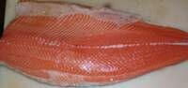
002 | Семга (филе – кусок на коже, развесная, в вакууме, слабосоленая) | 200 грамм | 98.0 | 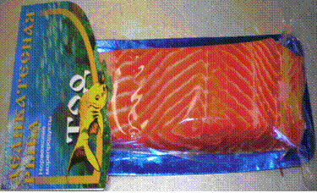
003 | Семга (филе – кусок на коже, развесная, в вакууме, слабосоленая) | 250 грамм | 123.0
004 | Семга (филе – кусок на коже, развесная, в вакууме, слабосоленая) | 300 грамм | 147.0
005 | Семга (нарезка из хвостовой части, в вакууме, слабосоленая) | 100 грамм | 52.0 | 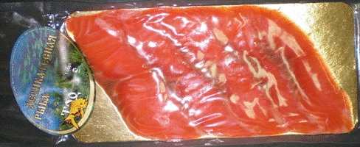
006 | Семга (нарезка из хвостовой части, в вакууме, слабосоленая) | 150 грамм | 78.0 | 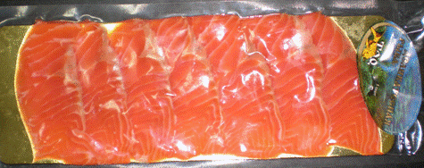
007 | Семга (нарезка из хвостовой части, в вакууме, слабосоленая) | 300 грамм | 156.0 | 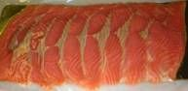
008 | Семга (нарезка, отборная, развесная, на подложке, в вакууме, слабосоленая) | килограмм | 530.0 | 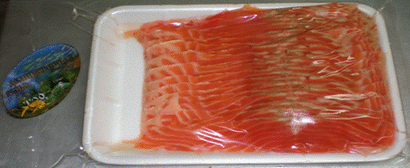
009 | Семга (нарезка, отборная, развесная, на подложке, вакууме, слабосоленая) | 300 грамм | 159.0 | 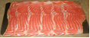
010 | Семга (нарезка, отборная, развесная, в лотках, упакована целлофаном, слабосоленая) | 3 килограмма | 3*530.0 | 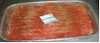
011 | Семга (филе – хвостовая часть, развесная, в вакууме, слабосоленая) | 200 грамм | 96.0 | 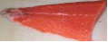
012 | Семга (теша, холодного копчения, в вакууме, развесная) | килограмм | 520.0 | 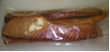
013 | Семга (брюшки в ведерке 1,5 кг с тузлуком, слабосоленая) | килограмм | 470.0 | 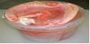
014 | Семга (филе-спинка на коже в ведерке 8кг с тузлуком, слабосоленая) | килограмм | 470.0 | 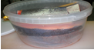
015 | Семга (брюшки, в вакууме, слабосоленая) | 200 грамм | На заказ | 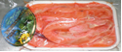
016 | Семга (ломтики в масле, упакована в банки, слабосоленая) | 150 грамм | 65.0 | 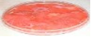
017 | Семга (мякоть, в вакууме, слабосоленая) | 100 грамм | 51.0 | 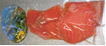
018 | Семга (мякоть, в вакууме, слабосоленая) | 200 грамм | 102.0 | 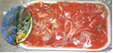
019 | Семга (пивной набор, в вакууме, слабосоленая, без подложки) | 180 грамм | На заказ | 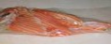
020 | Семга (пивной набор, в вакууме, слабосоленая, с подложкой) | 180 грамм | На заказ
021 | Семга (вяленая, палочки к пиву , развесная) | килограмм | 950.0 | 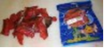
022 | Семга (вяленая, палочки к пиву) | 20 грамм | 35.0
023 | Семга (набор для ухи, развесная, в вакууме, охлажденная) | килограмм | 65.0 | 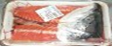
024 | Семга (мякоть, в вакууме, охлажденная) | 400 грамм | 120.0 | 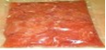
025 | Семга (головы, в вакууме, охлажденная) | килограмм | 35.0 | 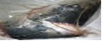
026 | Семга (щечки, в вакууме, охлажденная) | 400 грамм | 65.0 | 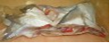
027 | Форель (филе – пласт на коже, развесная, слабосоленая, упакована в целлофане) | килограмм | 490.0 | 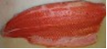
028 | Форель (филе – кусок на коже, развесная, в вакууме, слабосоленая) | 200 грамм | 98.0 | 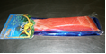
029 | Форель (филе – кусок на коже, развесная, в вакууме, слабосоленая) | 250 грамм | 123.0
030 | Форель (филе – кусок на коже, развесная, в вакууме, слабосоленая) | 300 грамм | 147.0
031 | Форель (нарезка из хвостовой части, в вакууме, слабосоленая) | 100 грамм | 52.0 | 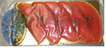
032 | Форель (нарезка из хвостовой части, в вакууме, слабосоленая) | 150 грамм | 78.0 | 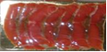
033 | Форель (нарезка из хвостовой части, в вакууме, слабосоленая) | 300 грамм | 156.0 | 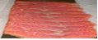
034 | Форель (нарезка, отборная, развесная, на подложке, в вакууме, слабосоленая) | килограмм | 530.0 | 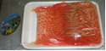
035 | Форель (нарезка, отборная, развесная, на подложке, слабосоленая, в вакууме) | 300 грамм | 159.0
036 | Форель (нарезка, отборная, развесная, в лотках, упакована целлофаном, слабосоленая) | 3 килограмма | 3*530.0 | 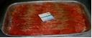
037 | Форель (филе – хвостовая часть, развесная, в вакууме, слабосоленая) | 200 грамм | 96.0 | 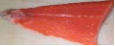
038 | Форель (теша, холодного копчения, в вакууме, развесная) | килограмм | 520.0 | 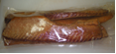
039 | Форель ( балык, холодного копчения) | килограмм | 535.0 | 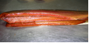
040 | Форель (брюшки в ведерке 1,5 кг с тузлуком, слабосоленая) | килограмм | 470.0 | 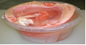
041 | Форель (брюшки, в вакууме, слабосоленая) | 200 грамм | На заказ | 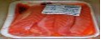
042 | Форель (филе- спинка на коже в ведерке 8 кг с тузлуком, слабосоленая) | килограмм | 470.0 | 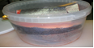
043 | Форель (ломтики в масле, упакована в банки, слабосоленая) | 150 грамм | 65.0 | 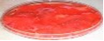
044 | Форель (мякоть, в вакууме, слабосоленая) | 100 грамм | 51.0
045 | Форель (мякоть, в вакууме, слабосоленая) | 200 грамм | 102.0
046 | Форель (пивной набор, в вакууме, слабосоленая, без подложки) | 180 грамм | На заказ | 
047 | Форель (пивной набор, в вакууме, слабосоленая, с подложкой) | 180 грамм | На заказ
048 | Форель (вяленая, развесная) | килограмм | 950.0 | 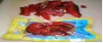
049 | Форель (вяленая, палочки к пиву, ) | 20 грамм | 35.0
050 | Форель (набор для ухи, развесная, в вакууме, охлажденная) | килограмм | 65.0 | 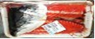
051 | Форель (мякоть, в вакууме, охлажденная) | 400 грамм | 120.0 | 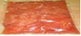
052 | Форель (головы, развесная, в вакууме, охлажденная) | килограмм | 35.0
053 | Форель (щечки, в вакууме, охлажденная) | 400 грамм | 65.0 | 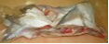
054 | Осетр (балык, холодного копчения, развесная) | килограмм | 1500.0 | 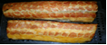
055 | Осетр (филе-кусок на коже, в вакууме, холодного копчения) | 300 грамм | 450.0 | 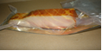
056 | Осетр (теша, развесная, холодного копчения) | килограмм | 1090.0 | 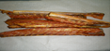
057 | Осетр (нарезка, в вакууме, холодного копчения) | 100 грамм | 153.0 | В оформлении
058 | Осетр (нарезка, в вакууме, холодного копчения | 150 грамм | 230.0 | В оформлении
059 | Осетр (нарезка, в вакууме, холодного копчения) | 200 грамм | 306.0 | В оформлении
060 | Осетр ( нарезка , в вакууме, холодного копчения | 300 грамм | 459.0 | В оформлении
061 | Осетр (горячего копчения, развесная) | килограмм | 1550.0 | В оформлении
062 | Осетр (рулет из теши, горячего копчения, развесная) | килограмм | 1150.0 | В оформлении
063 | Кета (балык, развесная, холодного копчения) | килограмм | На заказ | 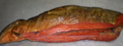
064 | Кета (нарезка, в вакууме, слабосоленая) | 100 грамм | 32.0 | 
065 | Кета (нарезка, в вакууме, слабосоленая) | 150 грамм | На заказ | 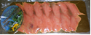
066 | Кета (нарезка, в вакууме, слабосоленая) | 300 грамм | На заказ | 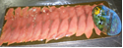
067 | Кета (ломтики в масле, упакована в банки, слабосоленая) | 180 грамм | На заказ | 
068 | Кета (горячего копчения, развесная) | килограмм | 230.0 | В оформлении
069 | Икра Кеты (слабосоленая) | 500 грамм | На заказ | 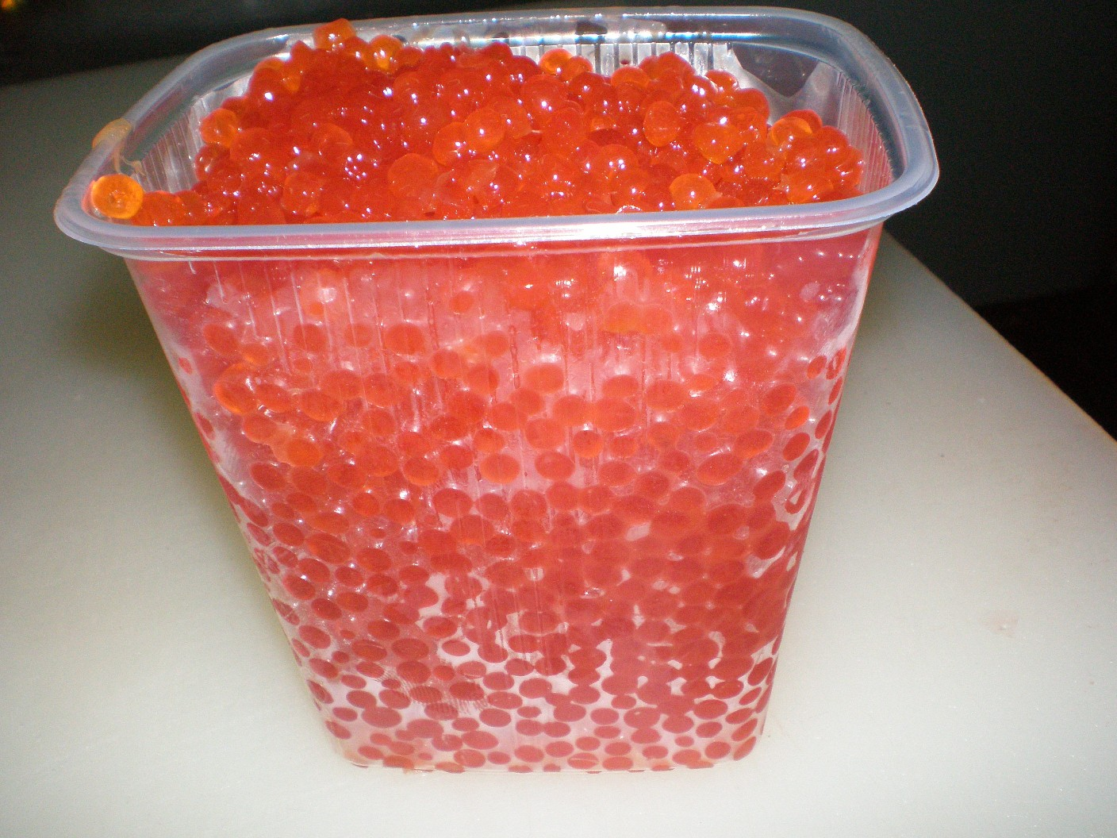
070 | Икра Кеты (слабосоленая) | 11 килограмм | На заказ | 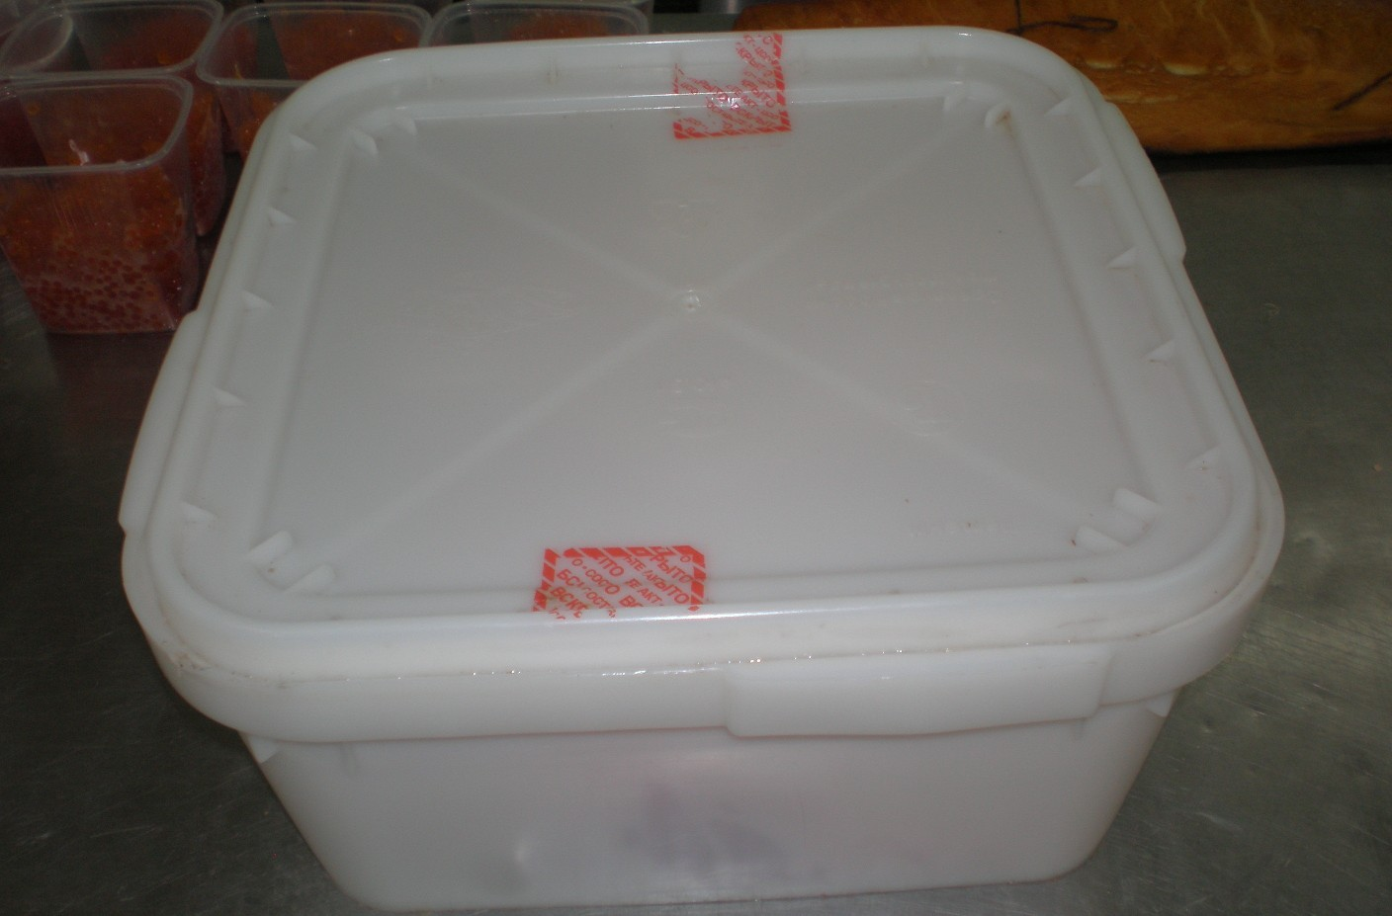
071 | Горбуша (балык, развесная, холодного копчения) | килограмм | 220.0 | 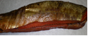
072 | Горбуша ( рулет из горбуши и скумбрии, горячего копчения ) | килограмм | 230.0 | 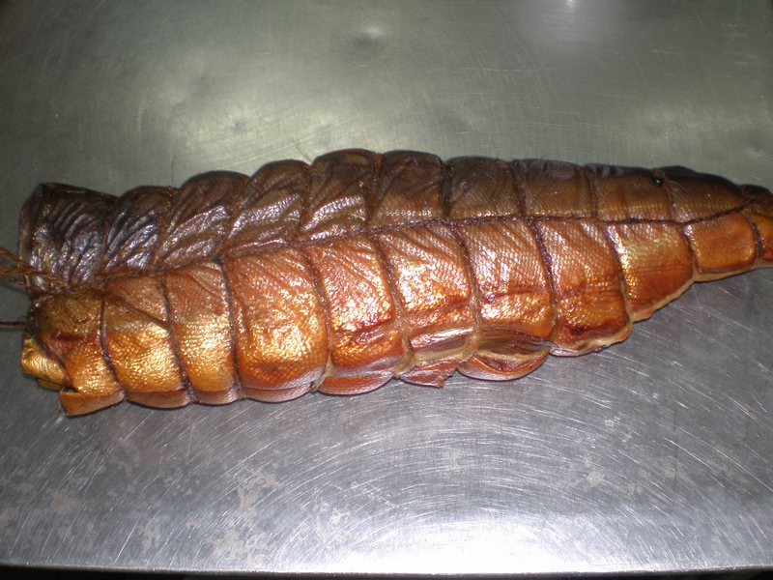
073 | Горбуша (нарезка, в вакууме, слабосоленая) | 100 грамм | На заказ | 
074 | Горбуша (нарезка, в вакууме, слабосоленая) | 150 грамм | На заказ | 
075 | Горбуша (нарезка, в вакууме, слабосоленая) | 300 грамм | На заказ | 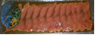
076 | Горбуша (ломтики в масле, упакована в банки, слабосоленая) | 180 грамм | На заказ | 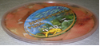
077 | Горбуша (пивной набор, в вакууме, холодного копчения) | 100 грамм | На заказ | 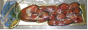
078 | Масляная (филе – пласт на коже, развесная, в вакууме, слабосоленая, холодного копчения) | килограмм | 420.0 | 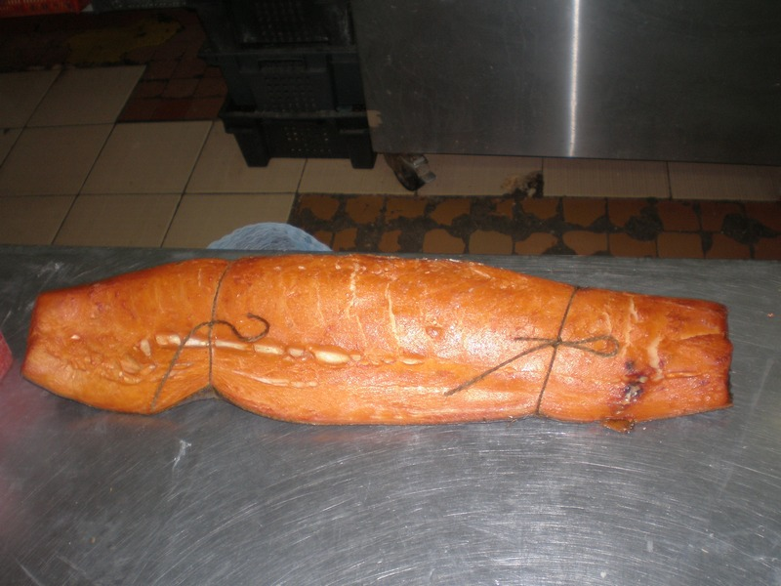
079 | Масляная (филе – кусок на коже, развесная, в вакууме, холодного копчения) | килограмм | 420.0 | 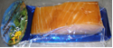
080 | Масляная (филе – кусок на коже, развесная, вакууме, холодного копчения) | 500 грамм | 210.0
081 | Масляная (филе-кусок на коже, развесная, в вакууме, холодного копчения) | 300 грамм | 126.0
082 | Масляная (филе-кусок на коже, развесная, в вакууме, холодного копчения) | 200 грамм | 84.0
083 | Масляная ( нарезка , отборная, слабосоленая, в вакууме) | килограмм | 470.0 | 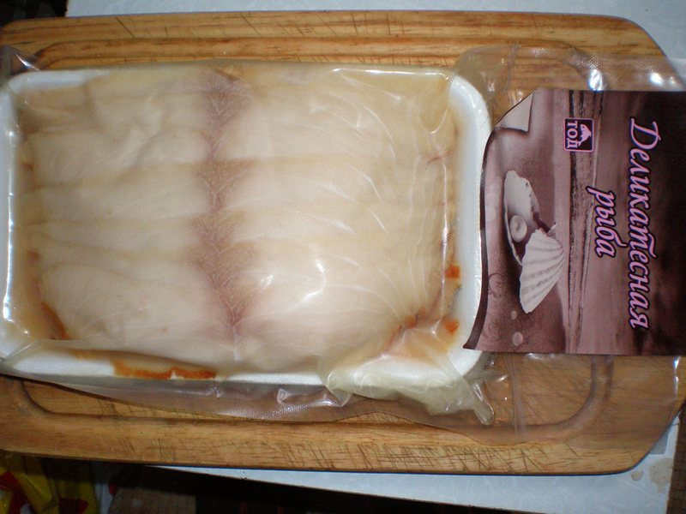
084 | Масляная (нарезка из хвостовой части,, в вакууме, холодного копчения) | 100 грамм | 46.0 | 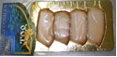
085 | Масляная (нарезка из хвостовой части, в вакууме, холодного копчения) | 150 грамм | 69.0 | 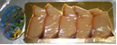
086 | Масляная (тушка молоди –саварин) | килограмм | 285.0 | 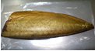
087 | Масляная (мякоть, слабосоленая, в вакууме, холодного копчения) | 100 грамм | 45.0 | В оформлении
088 | Масляная (мякоть, слабосоленая, в вакууме, холодного копчения) | 200 грамм | 90.0 | В оформлении
089 | Палтус (тушка, холодного копчения, слабосоленая, развесная) | килограмм | 460.0 | В оформлении
090 | Палтус (филе – кусок на коже, развесная, холодного копчения, в вакууме, слабосоленая) | 300 грамм | 138.0 | 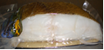
091 | Палтус ( нарезка, в вакууме, холодного копчения, слабосоленая) | 100 грамм | 49.0 | 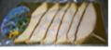
092 | Палтус (нарезка, в вакууме, холодного копчения, слабосоленая) | 150 грамм | 74.0 | 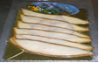
093 | Палтус (нарезка, в вакууме, холодного копчения, слабосоленая) | 300 грамм | 148.0 | В оформлении
094 | Дори (холодного копчения, развесная) | килограмм | 305.0 | 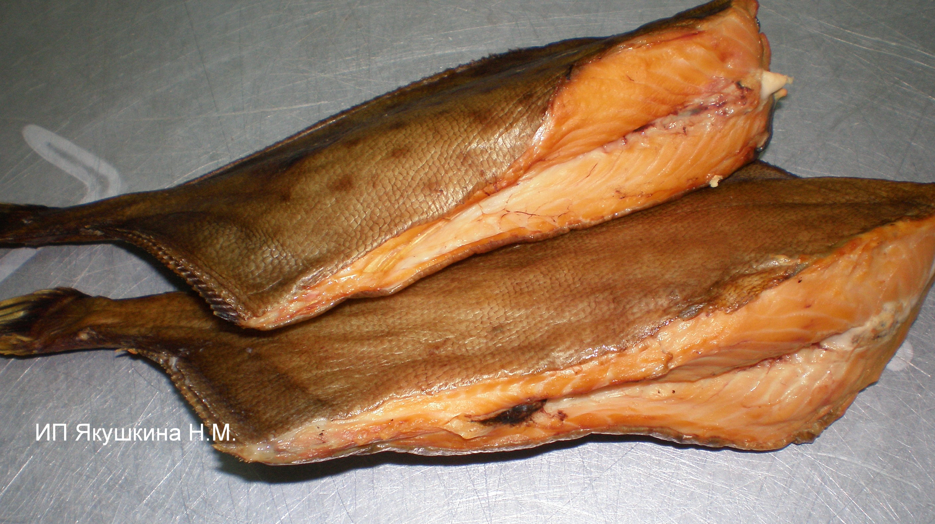
095 | Дори (горячего копчения, развесная) | килограмм | На заказ | В оформлении
096 | Камбала (вяленая, икорная, в вакууме, развесная) | килограмм | На заказ | 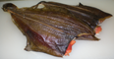
097 | Корюшка (вяленая 25+, развесная) | килограмм | 790.0 | 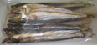
098 | Скумбрия (с головой, развесная, 400-600+, слабосоленая) | килограмм | На заказ | 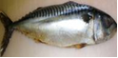
099 | Скумбрия (без головы, развесная, 400 – 600, холодного копчения) | килограмм | 240.0 | 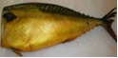
10 | Скумбрия (без головы, развесная, в вакууме, 400-600, холодного копчения) | килограмм | 250.0 | 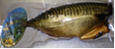
101 | Скумбрия (без головы, развесная, 600+,  холодного копчения) | килограмм | 320.0
102 | Скумбрия (без головы, развесная, в вакууме ,600+, холодного копчения) | килограмм | 330.0
103 | Скумбрия (ломтики, развесная, в вакууме, на подложке, 400-600+, холодного копчения) | килограмм | На заказ | 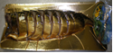
104 | Жерех (крупный, 350+, вяленый) | килограмм | 290.0 | 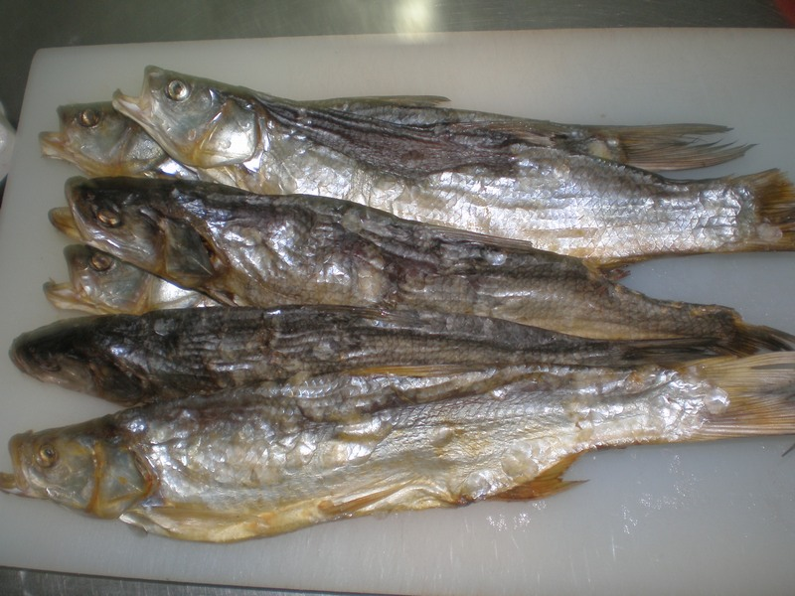
105 | Сельдь (развесная с тузлуком, в таре 8 кг, 400 +, слабосоленая) | килограмм | 80.0 | 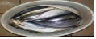
106 | Сельдь (деликатесная, в масле, упакована в банки, 350+, слабосоленая) | 150 грамм | На заказ | 
107 | Сельдь (филе, в вакууме, 350+, слабосоленая) | 200 грамм | На заказ | 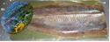
108 | Сельдь (в банке с тузлуком, 350+, слабосоленая) | 780 грамм | На заказ | 
109 | Сельдь (слабосоленая, развесная, в вакууме, 400+) | килограмм | 90.0 | 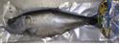
110 | Сельдь (слабосоленая, развесная, в вакууме, 450+) | килограмм | 95.0
111 | Мойва (вяленая, икорная -40%, развесная) | килограмм | 180.0 | В оформлении
112 | Мойва (холодного копчения, развесная) | килограмм | 130.0 | 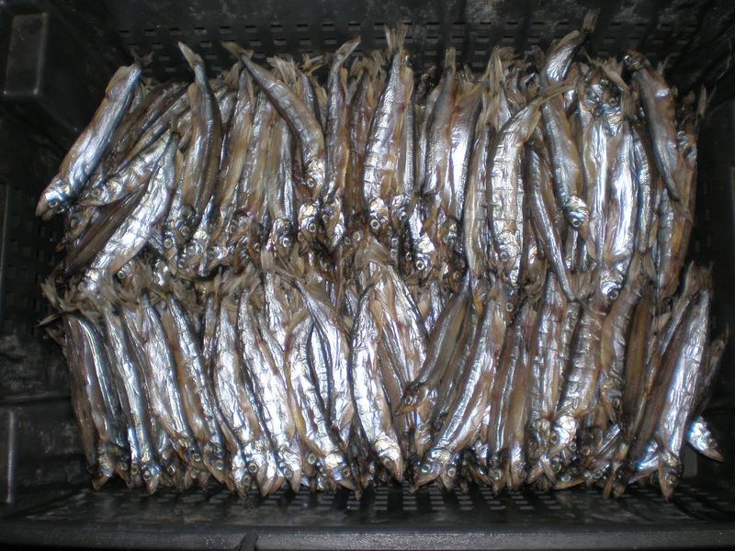
113 | Мойва (слабосоленая, в ведерке 1,5 кг ) | килограмм | 95.0 | В оформлении
114 | Лещ (вяленая, 280+, развесная) | килограмм | 195.0 | 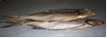
112 | Лещ (холодного копчения) | килограмм | 150.0 | 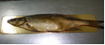
113 | Вобла (вяленая – мелкая и средняя, смешанная) | килограмм | 270.0 | В оформлении
114 | Треска (горячего копчения, развесная) | килограмм | 215.0 | В оформлении

** Вся продукция сертифицирована, качество товара гарантируется!!

